муниципальное бюджетное общеобразовательное учреждение
«Призначенская средняя общеобразовательная школа»
Прохоровского района Белгородской области

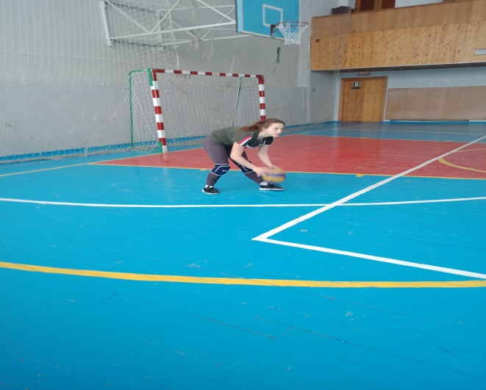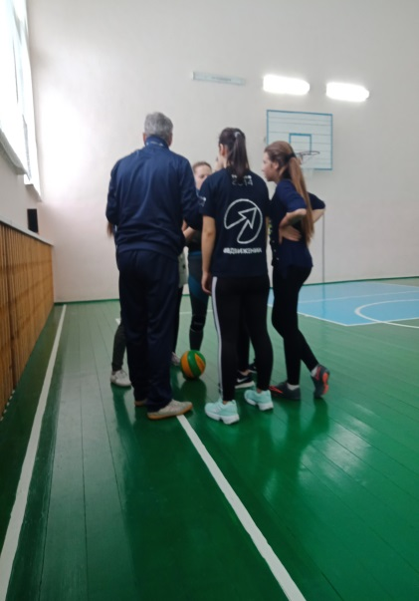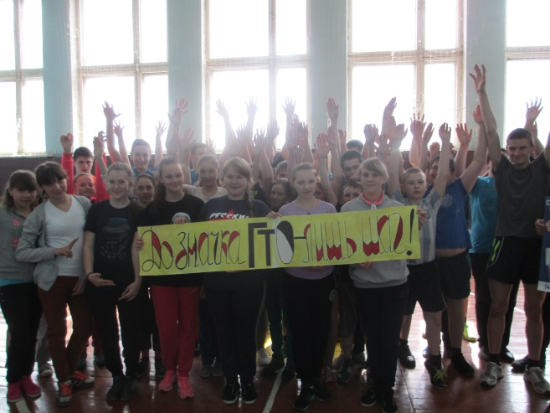

Приложение №1
приказу №511 от 31.08.16 г

ПОЛОЖЕНИЕ
о спортивном клубе «Каскад» муниципального бюджетного общеобразовательного учреждения «Призначенская средняя общеобразовательная школа» Прохоровского района Белгородской области

1.Общие положения
1.1. Положение о школьном спортивном клубе(далее-Положение) разработано на основе Закона РФ от 29.12.2012 года № 373-ФЗ «Об образовании в Российской Федерации», Закона РФ от 04.12.2009 года № 175 «О физической культуре и спорте в Российской Федерации»
1.2. Школьный спортивный клуб - общественная организация учителей, учащихся, способствующая развитию физической культуры и спорта в МБОУ «Призначенская СОШ»
1.3. Спортивный клуб создается с целью организации и проведения физкультурно-массовой работы, проведения Спартакиады школьников ОУ.
1.4. Спортивный клуб призван способствовать укреплению здоровья детей и подростков, формированию навыков ЗОЖ.
1.5. Деятельность спортивного клуба строится, исходя из интересов обучающихся, включает в себя различные направления физкультурно-оздоровительной работы
1.6. Общее руководство клубом осуществляется Советом ШСК. Руководитель ШСК назначается приказом директора.
1.7. Условием открытия ШСК служат следующие критерии:
-Наличие материально-технической спортивной базы (спортивный зал , спортивные площадки и т.д.), а также их оснащение спортивным инвентарем и спортивным оборудованием;
-Наличие в школе не менее3-х спортивных секций по видам спорта;
-Активное участие в спортивно-массовых мероприятиях и соревнованиях;
-Наличие квалификационных кадров.
-для открытия ШСК издается приказ руководителя образовательной организации, в котором назначается руководитель Клуба из числа педагогических работников
1.7.В своей деятельности спортивный клуб руководствуется настоящим положением.
2.Цели спортивного клуба
2.1. Пропаганда здорового образа жизни среди подрастающего поколения.
2.2 Привлечение детей и подростков к регулярным занятиям физической культурой и спортом.
2.3Повышение уровня физической подготовленности школьников.
2.4. Организация здорового досуга обучающихся.
2.5. Проведение внутришкольной спартакиады и формирование сборной команды ОУ для участия в муниципальном этапе всероссийской спартакиады среди обучающихся общеобразовательных организаций.
3.Задачи спортивного клуба
3.1.Создавать условий для привлечения обучающихся в систематические занятия физической культурой.
3.2.Совершенствование умений и навыков обучающихся, полученных на уроках физической культуры, развитие необходимых физических качеств.
3.3. Воспитание у обучающихся самостоятельности, силы воли, дисциплины, умение действовать в коллективе.
3.4. Обеспечить внеурочную занятость детей «группы риска»;

4.Функции клуба
4.1.Проведение пропаганды физической культуры и спорта в ОУ, здорового образа жизни среди подрастающего поколения.
4.2.Организация и проведение соревнований внутришкольной спартакиады школьников и формирование сборной команды ОУ для участия в муниципальном этапе всероссийской спартакиады среди обучающихся общеобразовательных организаций
4.3. Организация и проведение физкультурно-массовых мероприятий ОУ.

5. Организация работы ШСК
5.1. Управление ШСК осуществляется его руководителем, назначаемым приказом директора ОУ. Руководство работой в классах осуществляют физкультурные организаторы из числа учащихся, избираемые на учебный год.
5.2. ШСК ежегодно на своем собрании избирает Совет спортивного клуба (далее – Совет), который непосредственно руководит его работой. Между членами Совета распределяются обязанности по руководству секциями: спортивно-массовой работы, пропаганде физической культуры и спорта и ЗОЖ.
5.3. Совет отчитывается о проделанной работе один раз в год на родительском собрании.
5.4. Основными формами работы клуба являются занятия в секциях, группах и командах, комплектующихся с учетом пола, уровня физической и спортивно-технической подготовки.
5.5. Членами Клуба могут быть учащиеся МБОУ «Призначенская СОШ». Они имеют право в соответствии со своими способностями, возможностями и интересами на выбор секций и групп для занятий.

6.Структура клуба и организация его работы.

СОВЕТ КЛУБА
председатель
СЕКЦИИ
Секция №1 по физкультурно-массовой работе и проведению спортивных соревнований в рамках внутришкольной спартакиады.
Секция №2 по пропаганде физкультуры и спорта, ЗОЖ.
Совет клуба избирается в составе 8 человек на собрании представителей классов. Работой спортивного клуба ОУ руководит председатель. В состав совета избираются наиболее активные обучающиеся ОУ, проявляющиеся себя умелыми организаторами. При совете создаются секции: по физкультурно-массовой работе и проведению спортивных мероприятий в рамках внутришкольной спартакиады и по пропаганде физкультуры и спорта, ЗОЖ. Руководство секциями возлагается на членов совета клуба.
Клубом руководит учитель физической культуры ОУ, назначенный приказом директора школы.
Контроль за деятельностью клуба осуществляет заместитель директора школы.
Секция по физкультурно-массовой работе и проведению спортивных соревнований в рамках внутришкольной спартакиады помогает администрации ОУ, классным руководителям и учителям физической культуры в организации физкультурно-оздоровительных мероприятий в режиме учебного дня (гимнастика до учебных занятий, физкультурных минутах на уроках, подвижные перемены), физкультурно-массовой работе и проведению спортивных соревнований в рамках внутришкольной спартакиады; принимает активное участие в организации Дней здоровья, готовит оформление мест соревнований, содействует и активно помогает в благоустройстве учебно-спортивной базы, сохранности спортивного инвентаря и оборудования.
Секция по пропаганде физкультуры и спорта, ЗОЖ - организует свою работу через сайт ОУ, VKМессенжер, Телеграмм, выступления перед обучающимися, их родителями (законными представителями), организует беседы на темы значения физической культуры, правилах гигиены, режимах питания, правилах ЗОЖ и т.п.

7.Права и обязанности членов спортивного клуба ОУ
Члены спортивного клуба ОУ имеют право:
7.1. Избираться и быть избранными в Совет клуба ОУ.
7.2. Получать консультации по вопросам физической культуры.
7.3. Бесплатно пользоваться спортивным инвентарем, оборудованием и сооружениями ОУ.
Члены СК «Каскад» обязаны:
7.4. Успешно сочетать учебную деятельность с регулярными занятиями физической культурой и спортом.
7.5. Принимать активное участие в физкультурно-массовых и спортивных мероприятиях, показывать личным примером соблюдение правил ЗОЖ ;
7.6. Соблюдать рекомендации по вопросам самоконтроля и соблюдения правил личной гигиены, техники безопасности.
7.7. Бережно относиться к спортивному инвентарю, оборудованию и сооружениями ОУ.
8.Документация спортивного клуба
В спортивном клубе ОУ ведется следующая документация:
1.План-календарь спортивно - массовых и физкультурно-оздоровительных мероприятий на учебный год.
2.Положения о проводимых спортивно - массовых и физкультурно-оздоровительных мероприятиях
3.Фотоотчеты и сообщения через сайт ОУ, VK Мессенжер, Телеграмм и др. о проведенных спортивно - массовых и физкультурно-оздоровительных мероприятиях.

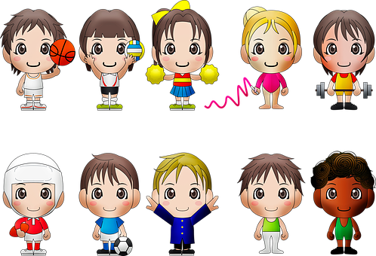

СОВЕТ
ШКОЛЬНОГО СПОРТИВНОГО КЛУБА «КАСКАД»
МБОУ «Призначенская СОШ»

 | Фамилия имя | класс
1 | Семин Никита | 11 класс
2 | Семина Галина | 10 класс
3 | Галуцких Артем | 9 класс
4 | Заболотский Роман | 8 класс
5 | Яровой Кирилл | 7 класс
6 | Косаткина Карина | 6 класс
7 | Галуцких Валерия | 5 класс

Руководитель клуба : Григорий Климович Бугаков – учитель ФК.

